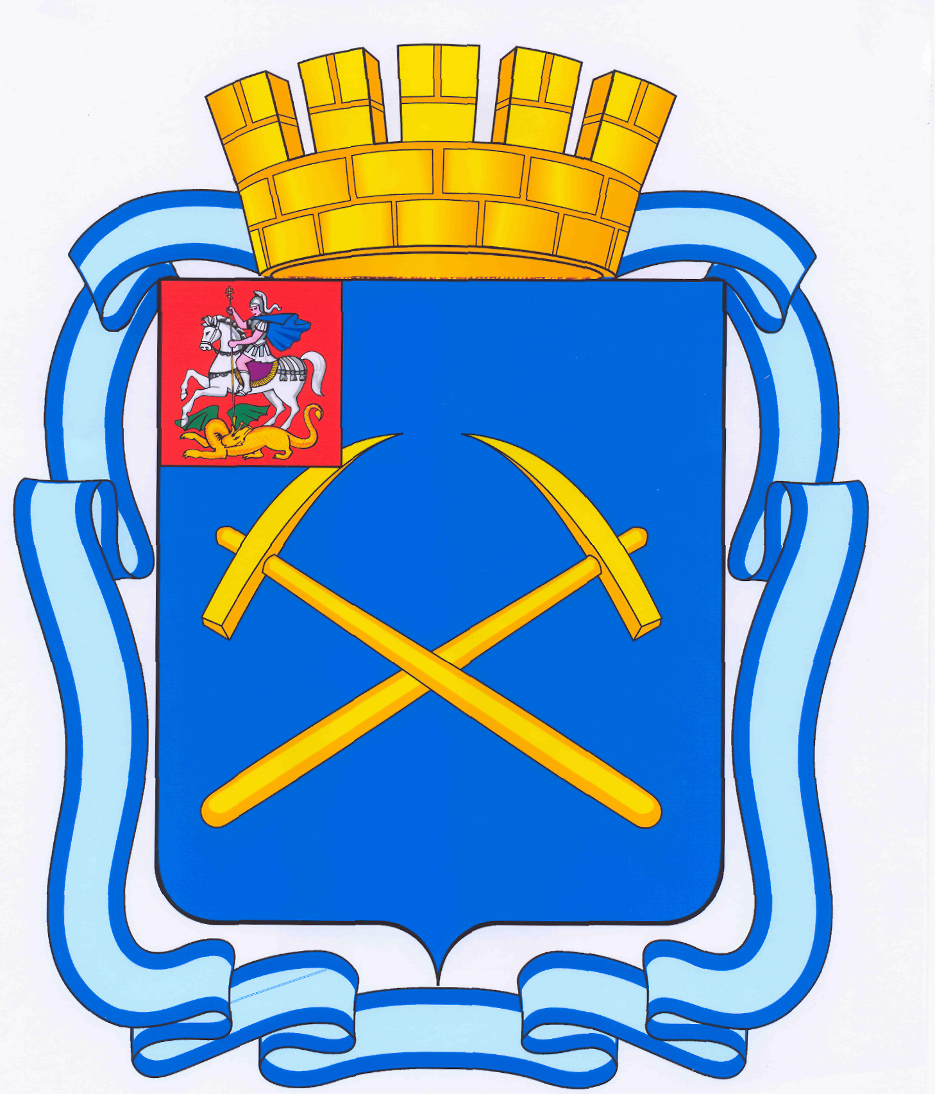

СОВЕТ ДЕПУТАТОВ
ГОРОДСКОГО ОКРУГА ПОДОЛЬСК МОСКОВСКОЙ ОБЛАСТИ

РЕШЕНИЕ

от 10 марта 2015г. № 47/2

О внесении изменений и дополнений в решение Совета депутатов городского округа Подольск от 05.12.2014 № 44/1 «О бюджете городского округа Подольск на 2015 год и плановый период 2016 и 2017 годов»

Руководствуясь Бюджетным кодексом Российской Федерации, Положением о бюджетном процессе в городском округе Подольск, утвержденным решением Совета депутатов городского округа Подольск от 15.10.2013 №32/2, в связи с изменением объема безвозмездных поступлений из бюджета Московской области, увеличением поступлений доходов от налогоплательщиков, необходимостью направления остатков средств на счетах по учету средств местного бюджета по состоянию на 01.01.2015 на финансирование расходов в соответствии с действующим законодательством,

Совет депутатов городского округа Подольск решил:

1. Внести в решение Совета депутатов городского округа Подольск от 05.12.2014 № 44/1 «О бюджете городского округа Подольск на 2015 год и плановый период 2016 и 2017 годов» следующие изменения и дополнения:

1.1. в пункте 1 статьи 1 цифру «5 566 252» заменить цифрой «6 960 472,08», цифру «2 668 053» заменить цифрой «3 506 980,08», цифру «6 406 072» заменить цифрой «7 847 516,34718», цифру «839 820» заменить цифрой «887 044,26718»;

1.2. в статье 5:
а) в пункте 1 цифру «989 490» заменить цифрой «1 030 737»;
б) в пункте 4 цифру «2 898 199» заменить цифрой «3 453 492»;

1.3. в статье 6 цифру «1 199 820» заменить цифрой «1 247 044,26718»;
1.4. в статье 7 цифру «65 231» заменить цифрой «76 600»;
1.5. дополнить статьей 11.1 следующего содержания:
«Статья 11.1
1. Утвердить в бюджете городского округа Подольск на 2015 год остатки средств на счетах по учету средств местного бюджета по состоянию на 01.01.2015 года в общей сумме 5 977,26718 тыс. рублей.
2. Расходы, указанные в части первой настоящей статьи, предусматриваются главным распорядителям бюджетных средств городского округа Подольск соответствии с приложением 6 к настоящему решению.»;

1.6. в статье 17 слова «на 2015 год в сумме 12000» заменить словами «на 2015 год в сумме 9 500», слова «на 2015 год в сумме 2500» заменить словами «на 2015 год в сумме 5 000»;

1.7. статью 19 изложить в следующей редакции:
«Статья 19
Утвердить:
- источники внутреннего финансирования дефицита бюджета городского округа Подольск на 2015 год согласно приложению 15 к настоящему решению и на плановый период 2016 и 2017 годов согласно приложению 16 к настоящему решению;
- нормативы зачисления доходов в бюджет городского округа Подольск в 2015 году и плановом периоде 2016 и 2017 годов согласно приложению 17 к настоящему решению;
- поступления от продажи акций и иных форм участия в капитале, находящихся в собственности городских округов, в 2015 году в сумме 550 000 тыс. рублей, в 2016 году в сумме 461 623 тыс. рублей и в 2017 году в сумме 694 082 тыс. рублей.»;

1.8. приложение 1 «Поступления доходов в бюджет городского округа Подольск на 2015 год» изложить в редакции согласно приложению 1 к настоящему решению;

1.9. приложение 2 «Перечень главных администраторов доходов бюджета городского округа Подольск» изложить в редакции согласно приложению 2 к настоящему решению;

1.10. приложение 3 «Перечень главных администраторов источников внутреннего финансирования дефицита бюджета городского округа Подольск» изложить в редакции согласно приложению 3 к настоящему решению;

1.11. приложение 4 «Расходы бюджета городского округа Подольск по разделам, подразделам, целевым статьям (муниципальным программам и непрограммным направлениям деятельности), группам и подгруппам видов расходов классификации расходов бюджетов на 2015 год» изложить в редакции согласно приложению 4 к настоящему решению;

1.12. приложение 6 «Ведомственная структура расходов бюджета городского округа Подольск на 2015 год» изложить в редакции согласно приложению 5 к настоящему решению;
1.13. приложение 8 «Расходы бюджета городского округа Подольск по целевым статьям (муниципальным программам и непрограммным направлением деятельности), группам и подгруппам видов расходов классификации расходов бюджетов на 2015 год» изложить в редакции согласно приложению 6 к настоящему решению;

1.14. приложение 11 «Программа муниципальных внутренних заимствований городского округа Подольск на 2015 год» изложить в редакции согласно приложению 7 к настоящему решению;

1.15. приложение 15 «Источники внутреннего финансирования дефицита бюджета городского округа Подольск на 2015 год» изложить в редакции согласно приложению 8 к настоящему решению;

1.16. дополнить приложением 17 «Нормативы зачисления доходов в бюджет городского округа Подольск в 2015 году и плановом периоде 2016 и 2017 годов» в редакции согласно приложению 9 к настоящему решению.

2. Направить настоящее решение Главе городского округа Подольск для подписания и обнародования.

3. Контроль за выполнением настоящего решения возложить на постоянную депутатскую комиссию по бюджету, финансам, муниципальной собственности, земельным отношениям и развитию предпринимательства (Максимович П.И.).

Председатель Совета депутатов
городского округа Подольск Д.Н. Машков

Глава городского округа Н.И. Пестов

